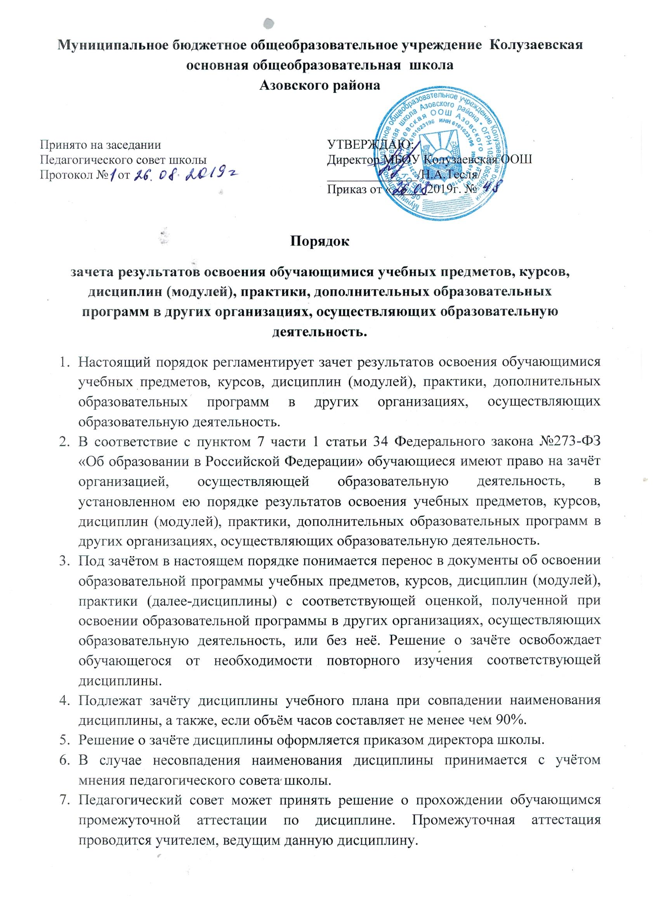

Для получения зачёта обучающийся или родители (законные представители) несовершеннолетнего обучающегося представляют в учреждение следующие
документы:
- заявление о зачёте дисциплины;
- документ об образовании, или справку об обучении, или о периоде обучения;
- копию лицензии на осуществление образовательной деятельности организации, осуществляющей образовательную деятельность, в которой ранее обучался обучающийся.
9. Зачёт дисциплины проводится не позднее одного месяца до начала итоговой аттестации.
10. Школа вправе запросить от обучающегося или родителей (законных представителей) несовершеннолетнего обучающегося дополнительные документы и сведения об обучении в другой организации, осуществляющей образовательную деятельность.
11. Получение зачёта не освобождает обучающегося от прохождения итоговой аттестации в школе.
12. В случае несовпадения формы промежуточной аттестации по дисциплине («зачёт» вместо балльной оценки), по желанию обучающегося или родителей (законных представителей) данная дисциплина может быть зачтена с оценкой «удовлетворительно».
13. Результаты зачёта фиксируются в личном деле обучающегося.
14. Принятие решений о зачёте в случае совместного ведения образовательной деятельности в рамках сетевой формы образовательных программ производится в соответствии с договором между организациями, осуществляющими образовательную деятельность.
15. Дисциплины, освоенные обучающимися в другой организации, осуществляющей образовательную деятельность, но не предусмотренные учебным планом данного учреждения, могут быть зачтены обучающемуся по его письменному заявлению или заявлению родителей (законных представителей) несовершеннолетнего обучающегося.

